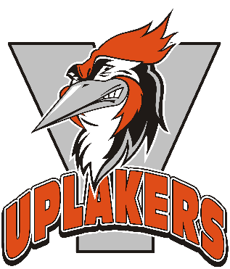UPLAKERS RY KOKOUSKUTSU

29.7.2025

HALLITUKSEN KOKOUS

Aika Maanantai 4.8.2025 klo 17.00

Paikka Ylöjärven jäähallin kabinetti, Elotie 12, 33470 Ylöjärvi

Asialista

1. Kokouksen avaus
2. Laillisuuden ja päätösvaltaisuuden toteaminen
3. Esityslistan hyväksyminen
4. Edellisen kokouksen pöytäkirjan hyväksyminen ja allekirjoitukset
5. Muut esille tulevat asiat
   1. Jääkiekkojaosto
   2. Taitoluistelujaosto
6. Seuraava kokous
7. Kokouksen päättäminen

Kari Leivo

Hallituksen puheenjohtaja, Uplakers Ry

JAKELU Jäsenet

TIEDOKSI Tämä kutsu on lähetetty jäsenistölle sähköpostitse ja julkaistu seuran kotisivuilla